**One page design document first person puzzle shooter**

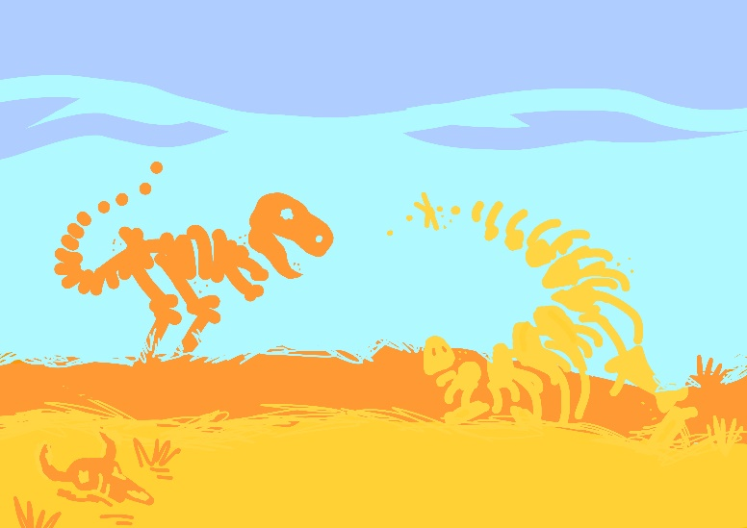

Mijn *first person-puzzle-shootergame* speelt zich af in het Wilde Westen van weleer en is voor iedereen die wel eens met plezier een Lucky Luke heeft gelezen, leeftijd daargelaten. In de klassieke Lucky Luke comics betekenden alle vuurgevechten hetzelfde: Luke staat tegenover ongeveer vier misdadigers en heeft maar de tijd om één kogel af te vuren, wanneer deze kogel luchtgeboren is, kaatst hij tegen een x aantal attributen waarna de kogel de onaangeraakte misdadigers klem zet om zo gedeporteerd te worden.

Dit lijkt mij het perfecte uitgangspunt voor een *first person-puzzle-shootergame*. De puzzels in de game komen erop neer dat je in individuele gebouwen uit een spookdorpje steeds een ander stel boeven moet grijpen, waarna je als je het hele stadje hebt gered de trein westwaarts kunt nemen.

Woestijn, cactus, spoor, woestijnroos, dinosaurusskelet, geestdorpen, verschillende gebouwen (een bank, een saloon, een tent, etc.), vijanden, interactieve op spanning staande objecten en een creatieve sfeer zijn mijn belangrijkste noodzakelijkheden en attributen.

